点餐系统
数据模型
Version r.0.0.2

修订历史
日期 | 版本 | 描述 | 修订人
2020-04-07 | a.0.0.1 | 初稿 | 郑江峰
2020-04-22 | a.0.0.2 | 第一版 | 郑江峰

目录
1 概述 3
1.1 定义 3
1.2 目的 4
1.3 缩写 4
1.4 参考资料 4
2 数据模型 5
2.1 ER图 5
2.2 数据流图 5
2.3 数据表描述 7
2.4 数据表结构 7
2.3.1 表Order_User 7
2.3.2 表Order_Enterprise 8
2.3.3 表Order_Menu 8
2.3.4 表Order_Ticket 8
2.3.5 表Order_Admin 9
2.3.6 表Order_Control_User 9
2.3.7 表Order_Admin_Enterprise 9

概述

定义
随着现在社会的发展，人们的生活节奏越来越快，生活水平与质量也不断在提高。对饮食的要求已不再是解决温饱。在紧张学习工作之余选择美食，得到美的精神享受和放松是一个不错的选择。如今互联网高速发展，当传统的电话订餐已经无法完全满足消费者需求时，网上订餐应运而生。因此，开发出一款实用的，信息能够及时更新与查看的网上订餐的系统极为必要。

目的
由于计算机不能直接处理现实世界中的具体事物，所以人们必须事先把具体事物转换成计算机能够处理的数据。也就是首先要数字化，把现实世界中具体的人、物、活动、概念用数据模型（Data Model）这个工具来抽象、表示和处理。
在数据库系统中针对不同的使用对象和应用目的，采用不同的数据模型。根据模型的应用目的，可以将模型划分为两类：概念模型（Conceptual Model）、逻辑模型和物理模型。
在概念数据模型中最常用的是E-R模型、扩充的E-R模型、面向对象模型及谓词模型。在逻辑数据类型中最常用的是层次模型、网状模型、关系模型。
实体联系模型（E-R模型）是基于对现实世界的这样一种认识：现实世界由一组称作实体的基于对象以及这些对象间的联系构成。实体是现实世界中可区别于其他对象的一件“事情”或一个“物体”。

缩写
缩写 | 定义
P | Primary，主键
U | Unique，唯一性约束或唯一性索引
F | Foreign key，外键
I | Index，索引
C | Cluster，聚簇索引

参考资料
《UML和模式应用》，（美） Craig Larman 著。
《数据库系统概论（第四版）》，王珊，萨师煊著。

数据模型

ER图
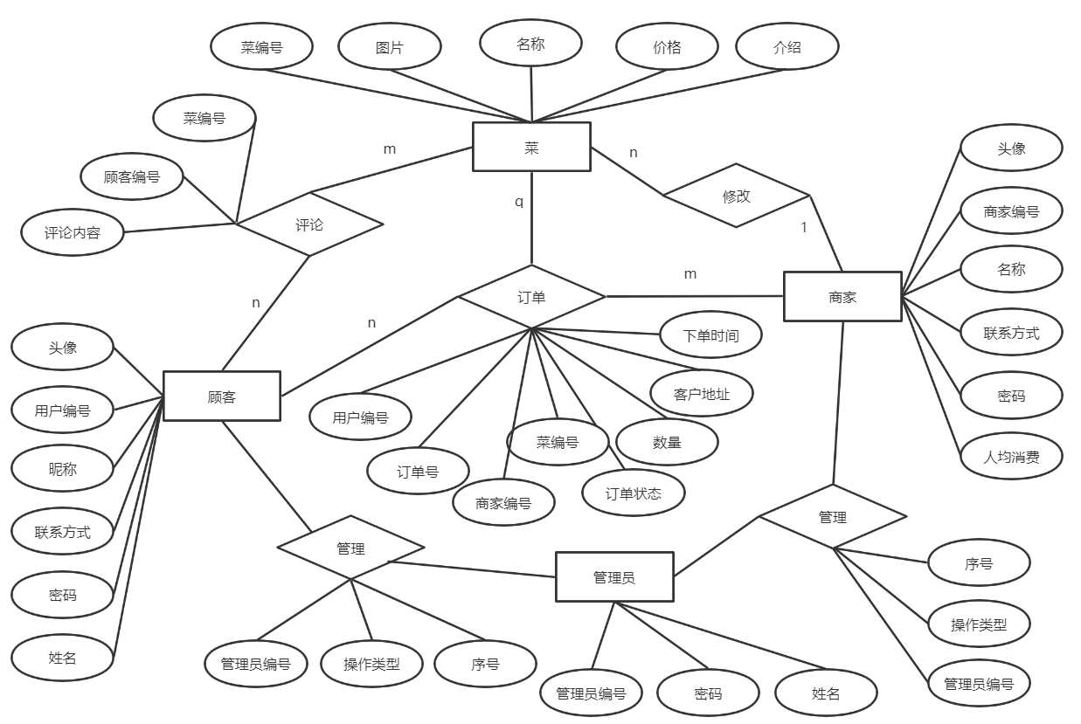
图2-1 订餐数据库E-R图

数据流图
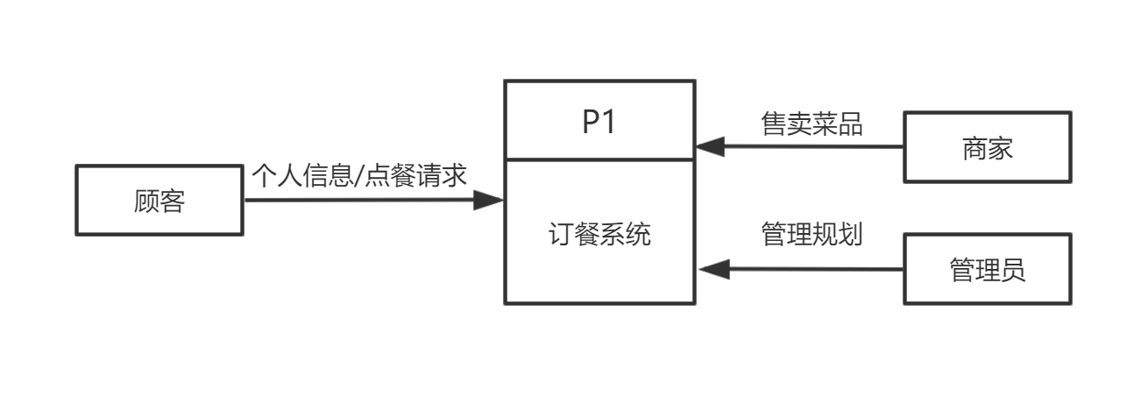
图2-2 点餐系统顶层DFD
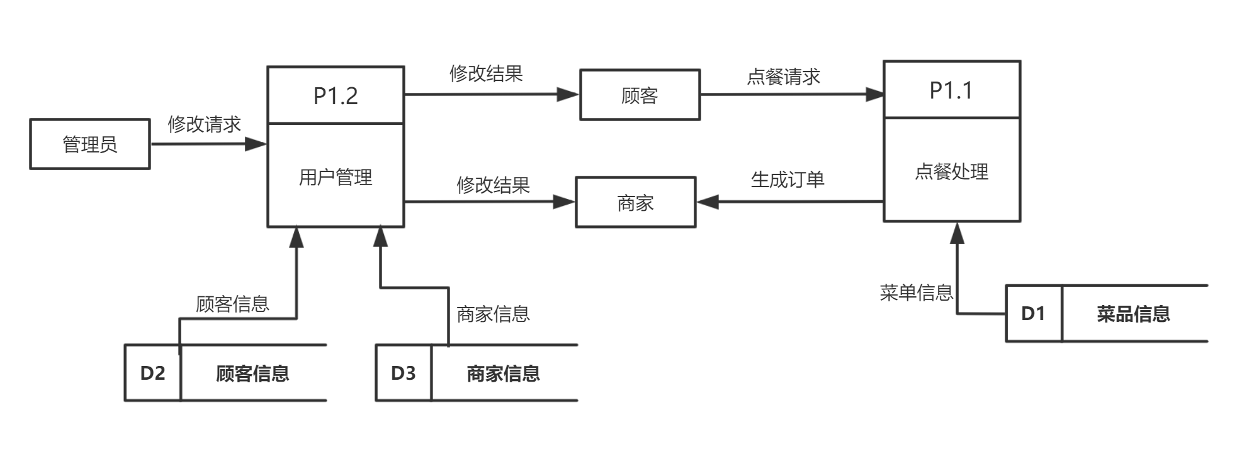
图2-3 点餐系统第一层DFD
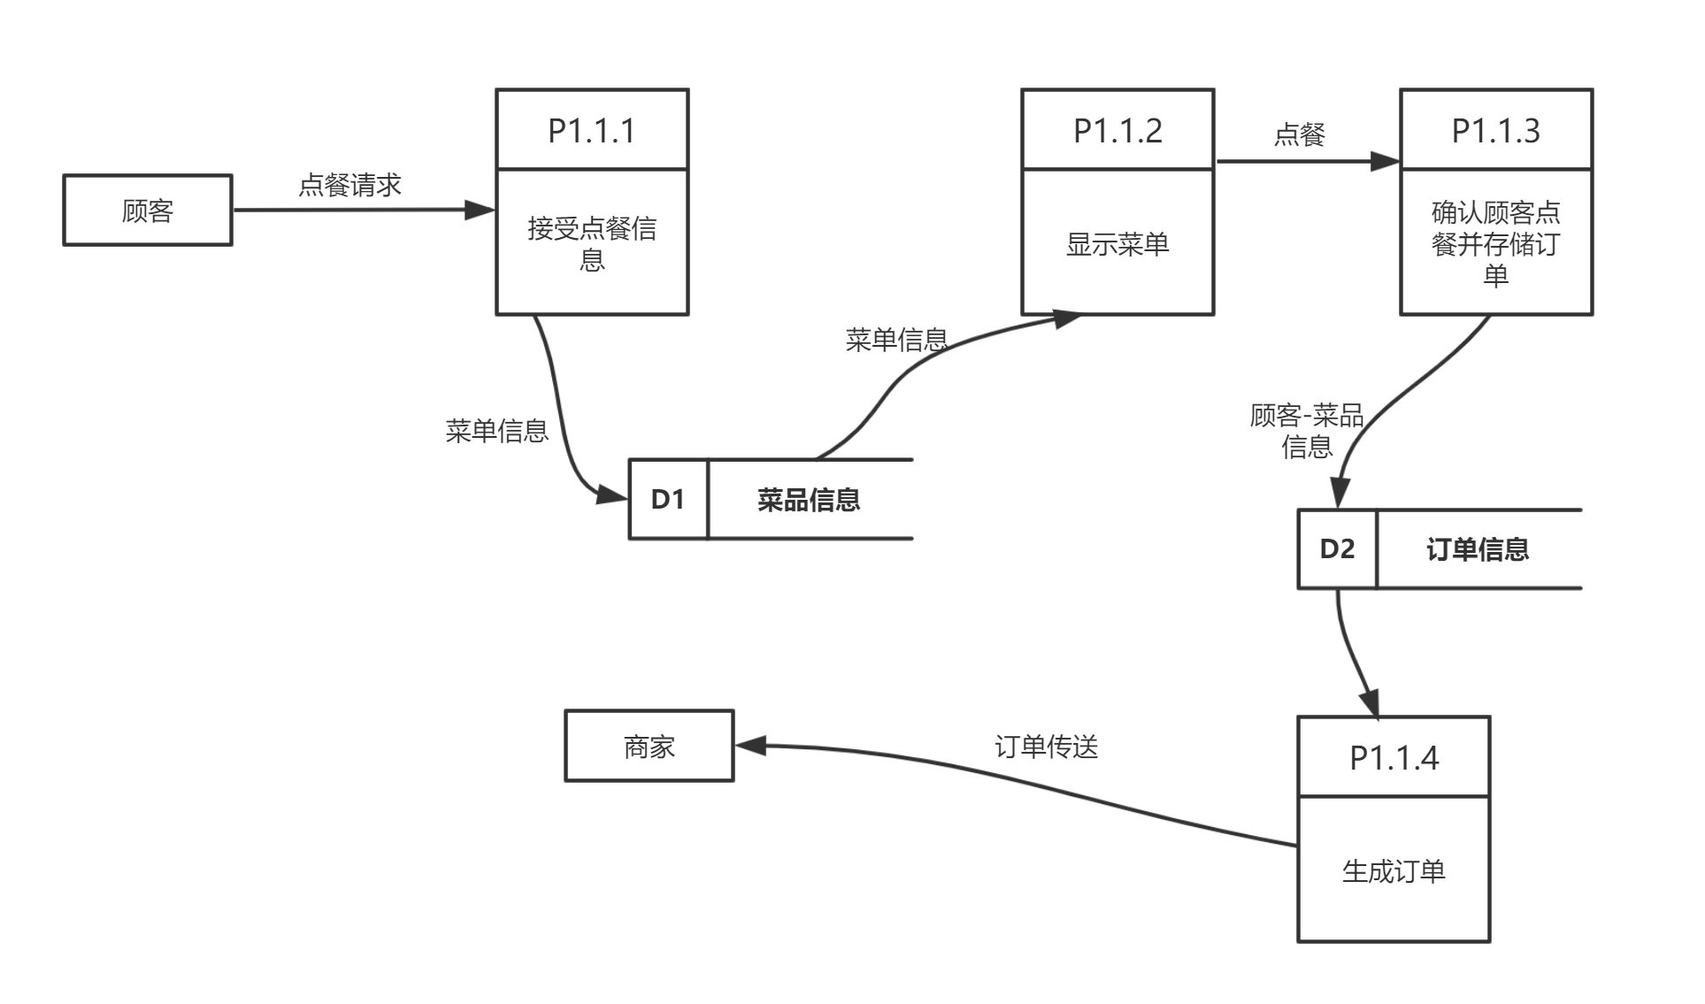
图2-4第二层DFD“订单处理”活动分解图
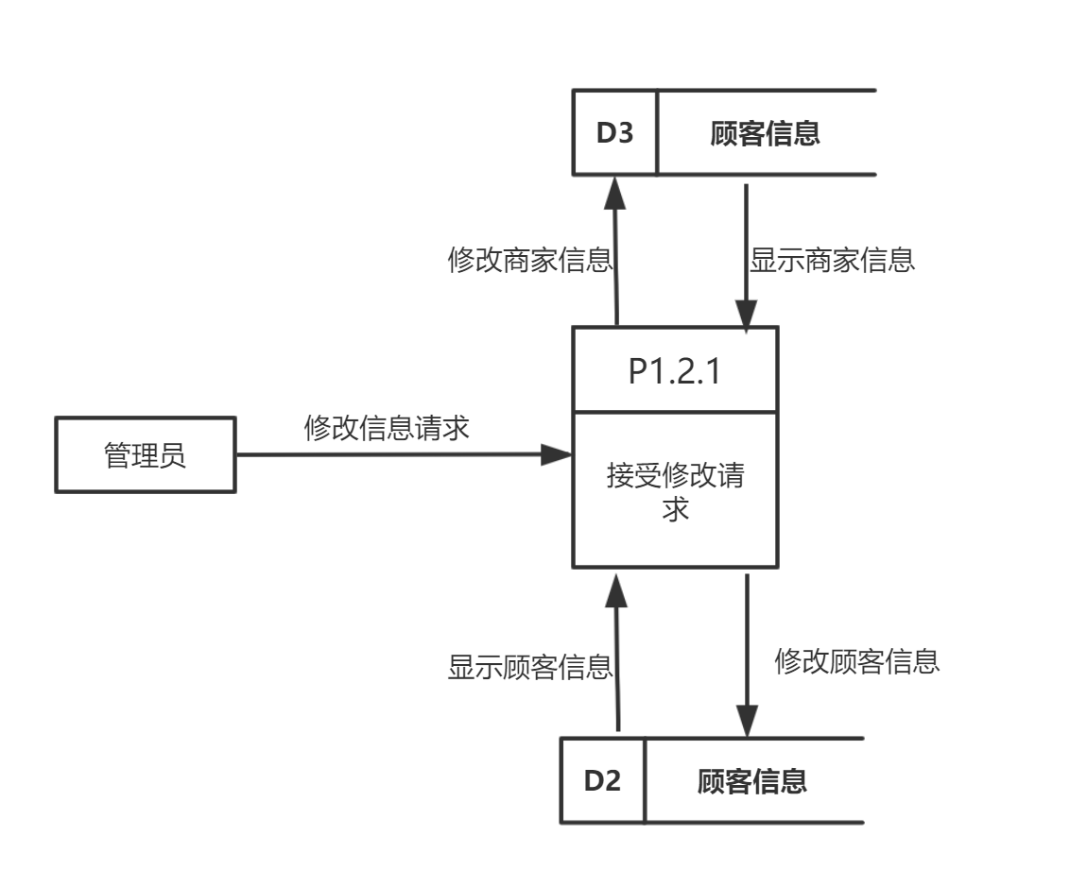
图2-5 第二层DFD“信息管理”获动分解图

数据表描述
表名 | 描述
Order_User | 用户表，记录顾客信息
Order_Enterprise | 商家表，记录商家信息
Order_Menu | 菜单表，记录所有的菜的信息
Order_Ticket | 订单表，记录顾客点的菜的信息
Order_Admin | 管理员表，记录管理员的信息
Order_Remark | 评论表，记录顾客对菜的评论
Order_Control_User | 控制表1，记录管理员操作用户的信息
Order_Control_Enterprise | 控制表2，记录管理员操作商家的信息

数据表结构

表Order_User
序号 | 字段 | 名称 | 数据类型 | P | U | F | I | C | 备注
1 | UserId | 用户id | INT | √ | √ | √ |  |  | NOT NULL
2 | UserFname | 用户名 | VARCHAR(20)
3 | UserPassword | 密码 | VARCHAR(20)
4 | UserPhone | 联系方式 | VARCHAR(50)
5 | UserSex | 性别 | Char(1) |  |  |  |  |  | M男 ；F女
6 | UserHead | 头像 | VARCHAR(255)
7 | UserTname | 真实姓名 | VARCHAR(20)

表Order_Enterprise
序号 | 字段 | 名称 | 数据类型 | P | U | F | I | C | 备注
1 | EnterpriseId | 商家id | INT | √ | √ | √ |  |  | NOT NULL
2 | EnterpriseName | 餐馆名 | VARCHAR(20)
3 | EnterprisePassword | 密码 | VARCHAR(20)
4 | EnterprisePhone | 联系方式 | VARCHAR(20)
5 | EnterpriseHead | 头像 | VARCHAR(255)
6 | EnterpriseExpend | 人均消费 | float |  |  |  |  |  | 小数点后2位

表Order_Menu
序号 | 字段 | 名称 | 数据类型 | P | U | F | I | C | 备注
1 | MenuId | 菜编号 | INT | √ | √ | √ |  |  | NOT NULL
2 | MenuPhoto | 照片 | VARCHAR(200)
3 | MenuName | 名字 | VARCHAR(20)
4 | MenuRetail | 价格 | Float |  |  |  |  |  | 小数点后两位
5 | MenuIntroduction | 介绍 | text(200)

表Order_Ticket
序号 | 字段 | 名称 | 数据类型 | P | U | F | I | C | 备注
1 | TicketId | 订单编号 | VARCHAR(20) | √ |  |  |  |  | NOT NULL
2 | UserId | 顾客编号 | VARCHAR(20) |  |  | √ |  |  | NOT NULL
3 | EnterpriseId | 商店编号 | VARCHAR(20) |  |  | √ |  |  | NOT NULL
4 | MenuId | 菜编号 | VARCHAR(20) |  |  | √ |  |  | NOT NULL
5 | TicketAddress | 顾客地址 | VARCHAR(200)
6 | TicketState | 订单状态 | VARCHAR(20)
7 | TicketNum | 数量（份） | INT
8 | TicketTime | 下单时间 | timestamp |  |  |  |  |  | 格式：2020-04-25 17:01:58

表Order_Admin
序号 | 字段 | 名称 | 数据类型 | P | U | F | I | C | 备注
1 | AdminId | 管理员编号 | INT | √ |  | √ |  |  | NOT NULL
3 | AdminName | 管理员名字 | VARCHAR(20)
4 | AdminPassword | 管理员密码 | VARCHAR(20)

表Order_Control_User
序号 | 字段 | 名称 | 数据类型 | P | U | F | I | C | 备注
1 | ControlNum | 管理员编号 | INT | √ |  |  |  |  | NOT NULL
3 | ControlType | 管理员名字 | VARCHAR(50)
4 | AdminId | 管理员密码 | VARCHAR(20)

表Order_Admin_Enterprise
序号 | 字段 | 名称 | 数据类型 | P | U | F | I | C | 备注
1 | ControlNum | 管理员编号 | INT | √ |  |  |  |  | NOT NULL
3 | ControlType | 管理员名字 | VARCHAR(50)
4 | AdminId | 管理员密码 | VARCHAR(20)

